 ,,GĖLYTĖS’’ GRUPĖS UGDYMO PLANAS
2020-06-15/2020-06-19
TEMA: „ AUGALŲ KARALYSTĖ “
TIKSLAI:
Supažindinti vaikus su sėklų įvairove paveikslėliuose, pakeliuose.
Sužinos, kada pasodinti sėklą, ko reikia, kad ji augtų, bei kokios yra augalo dalys.
Įtvirtins žinias apie sąlygas kurios reikalingos augalo augimui.

Šiltėjantis oras kviečia pradėti pavasario žemės darbus. Vienas iš svarbiausių darbų-pasodinti/pasėti sėklas, kad iš jų užaugtų augalai: gėlės, daržovės. Nors sėklytė maža, iš jos gali užaugti ir kai kas labai didelio. Pavyzdžiui: moliūgas, agurkas ir kt.
Veiklą pradėkite maža staigmena.
Į folija arba popieriaus lapus susukite žirnį, pupelę, bulvę, svogūną. Tai sėklos, kurias vaikas, išvyniojamas turės rasti pats. Tai bus savotiškas žaidimas, kurio dėka pristatysite vaikui naują savaitės temą.

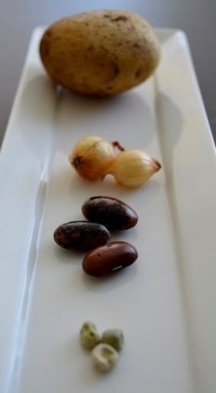 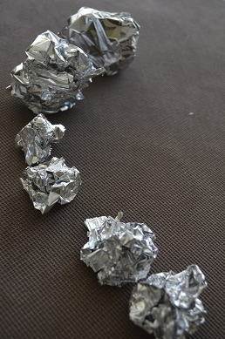, kada 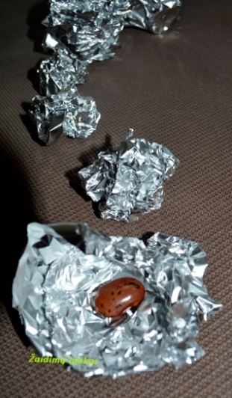

Supažindinkite vaikus su sėklų įvairove paveikslėliuose. Jei namuose turite sėklų pakeliuose, kurias galite parodyti vaikams, būtinai tai padarykite.
dalys.
Sėklos, jų įvairovė

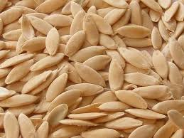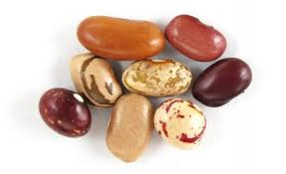
Agurkų sėklos Pupelės

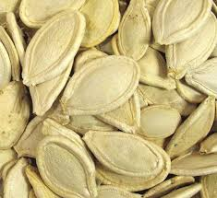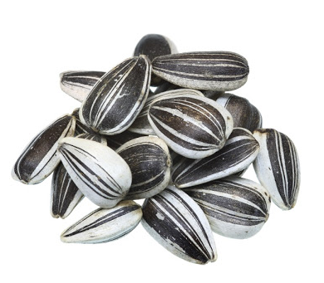
Moliūgų sėklos Saulėgrąžos sėklos

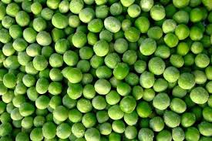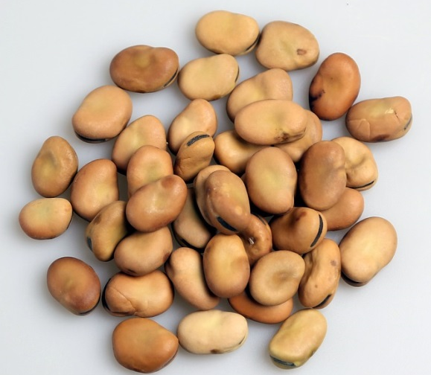
Žirniai Pupos

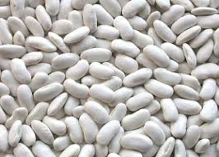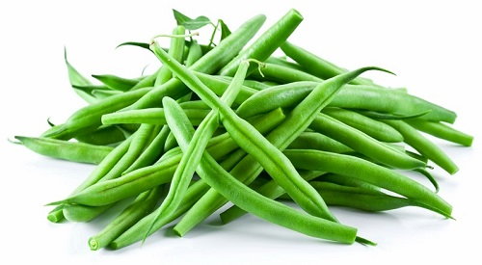

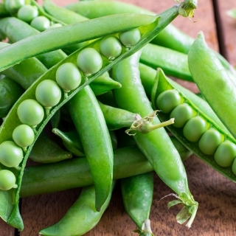

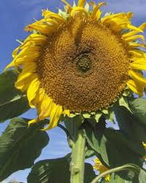

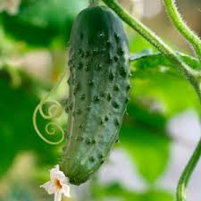

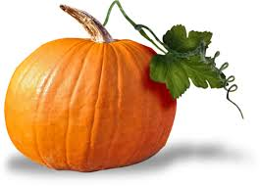

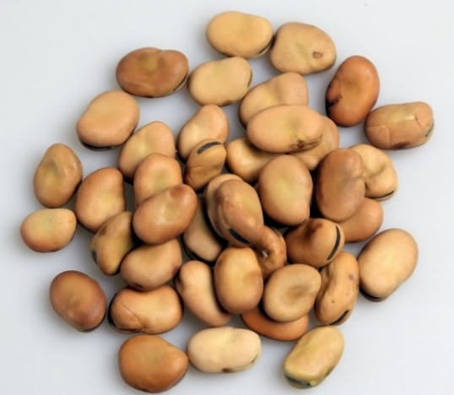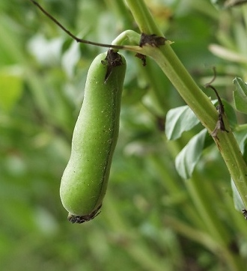

KO REIKIA, KAD AUGALAS UŽAUGTŲ?
Pirmiausiai reikia sėklas pasėti-sėklos sėjamos į žemę, pavasarį.
Sėklas reikia palaistyti.
Nuo drėgmės išbrinkusios sėklos sudygsta.
Sėklai sudygti reikia saulės ir šviesos bei oro.
Kuomet augalas pradeda augti, jo šaknelės skverbiasi gilyn į žemę, o daigelis stiebiasi į saulę.

Paaiškinti vaikams su augimu susijusius procesus: pasėtas augalas auga, kuomet kvėpuoja, geria vandenį, šildosi.
ŽIŪRĖDAMI Į PAVEIKSLĖLIUS, PAKARTOKITE, KO REIKIA, KAD AUGALAS AUGTŲ.
Tegul vaikas pasakojimą sudaro savarankiškai. Padėkite tęsti mintį tik tuomet, jei reikia.

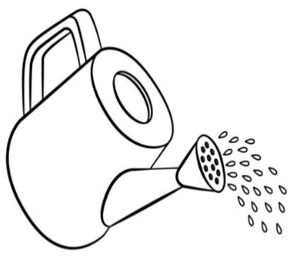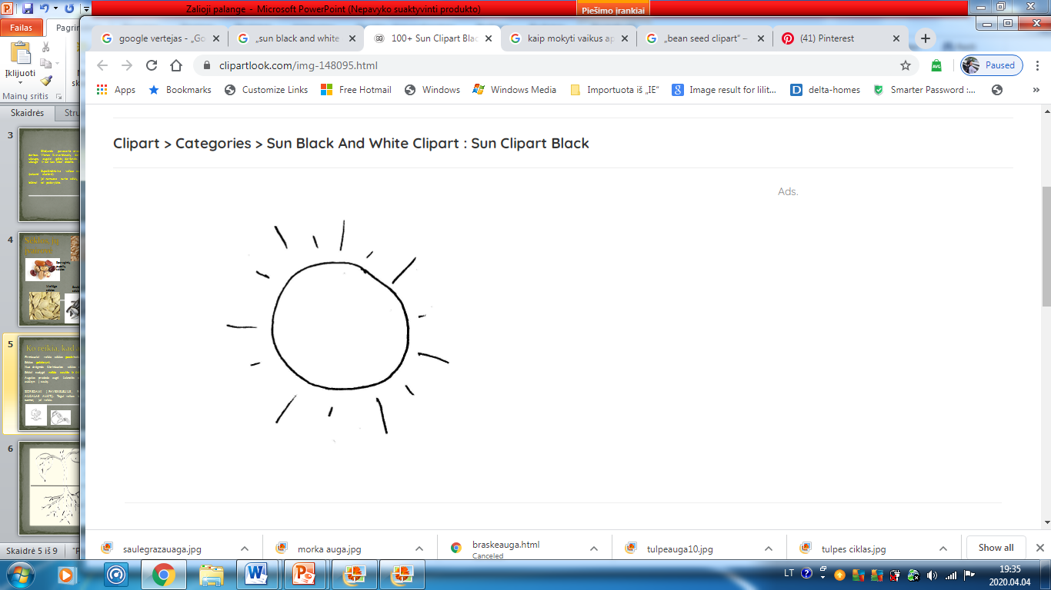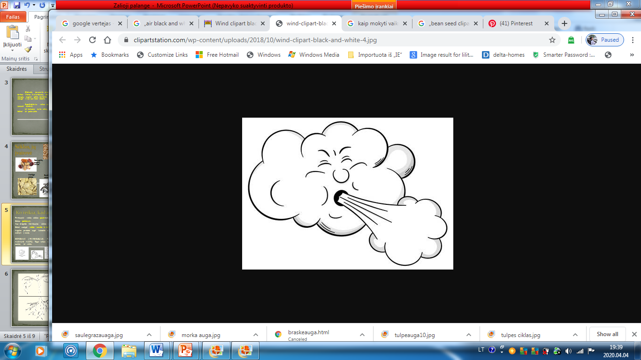
ŽIŪRĖDAMI Į PAVEIKSLĖLIUS, PAKARTOKITE, KO REIKIA, KAD AUGALAS AUGTŲ.
Žinių (ko reikia, kad augalas užaugtų) įtvirtinimui, padarykite darbelį.

s 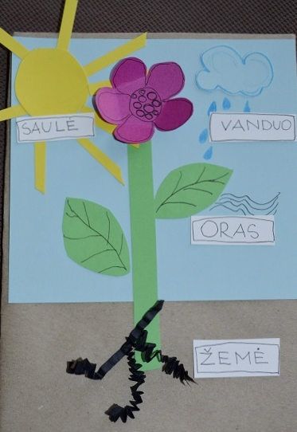 savarankiškai.
Jau sužinojote, ko reikia, kad augalas sėkmingai augtų. Metas praktiškai pasodinti, prižiūrėti, stebėti.

EKSPERIMENTAS NAMUOSE
Sudarykite vaikui sąlygos dirbti savarankiškai pagal jūsų instrukcijas.
Jums reikės::

2 stiklinių indų
Žemės
Sėjamų pupelių
Eiga: pamirkyti Eiga: pamirkyti pupeles arba žirnius vandenyje kelias valandas. Į abu stiklinius indelius įpilti truputį žemių (žiūrėti pavyzdį sekančioje skaidrėje). Pasodinti pupeles. Palaistyti. Vieną indelį uždaryti dangteliu ir padėti tamsioje vietoje. Kitą palikti atvirą, padėti ant palangės, laistyti pagal poreikį (geriausia drėkinti purkštuvu). Stebėti sėklytes 5 dienas. Aptarti matomus pokyčius pupelių indeliuose.

Parodykite vaikui, kaip atrodo pupelės augimas iki kol pamatome daigelį.

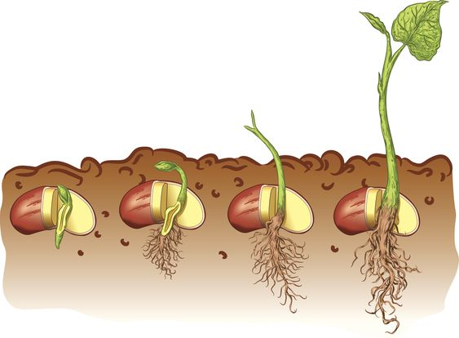
DAINELĖS:
https://www.youtube.com/watch?v=4tefD3yYu9I
PASAKA
https://www.youtube.com/watch?v=KWmWSHBMF10
https://www.youtube.com/watch?v=1MBNcnDzqQE
https://www.youtube.com/watch?v=nk0flgFoDjU
VAIKŲ VAIDINIMAS
https://www.youtube.com/watch?v=GNyaczUCDus

AUGALO (GĖLĖS) DALYS

Taip atrodo tulpės augimas nuo sėklos iki žiedo. Parodyti vaikui augalo dalis. Demonstravimą lydėti žodžiais: šaknis, stiebas, lapai, žiedas.

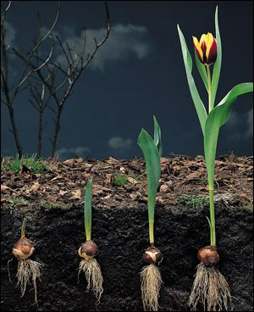

DARBELIS
Gėlytė nulipdysim iš plastilino.

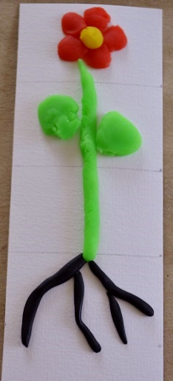
AUGALO DALYS.
Parodykite vaikui paveikslėlius ir pakartokite, kad užaugusi gėlė turi šaknis, stiebą, lapus.
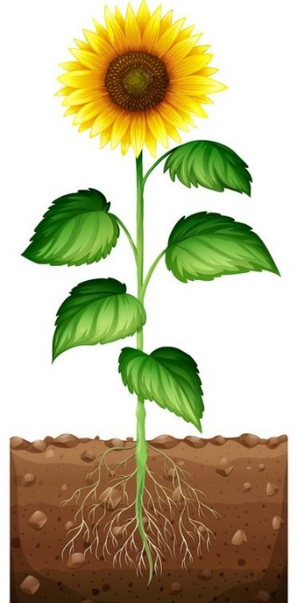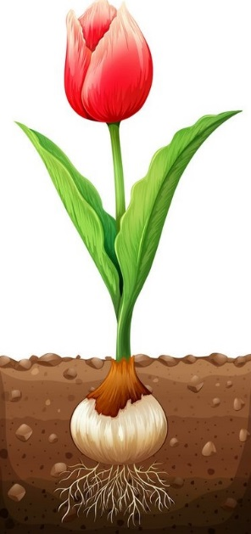
Kurdami knygelę, pakartosite ir įtvirtinsite augalo dalis:
šaknis, stiebas, lapai, žiedas. Priminkite, kad šias dalis turi gėlės.
Jei moka, vaikai gali nukopijuoti spausdintiniu šriftu parašytas augalo dalis, kurias jūs parašysite atskirame lape.
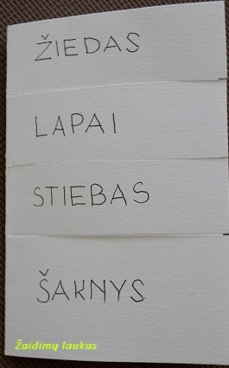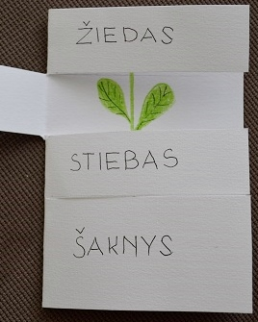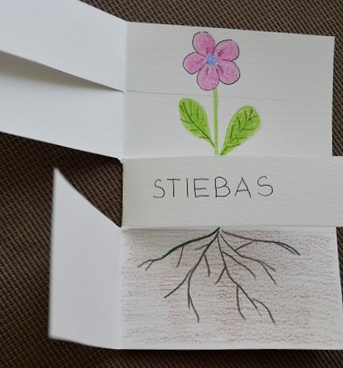
Žiūrėdami į paveikslėlį, papasakokite, kur yra pupelės šaknys, stiebas, lapai?
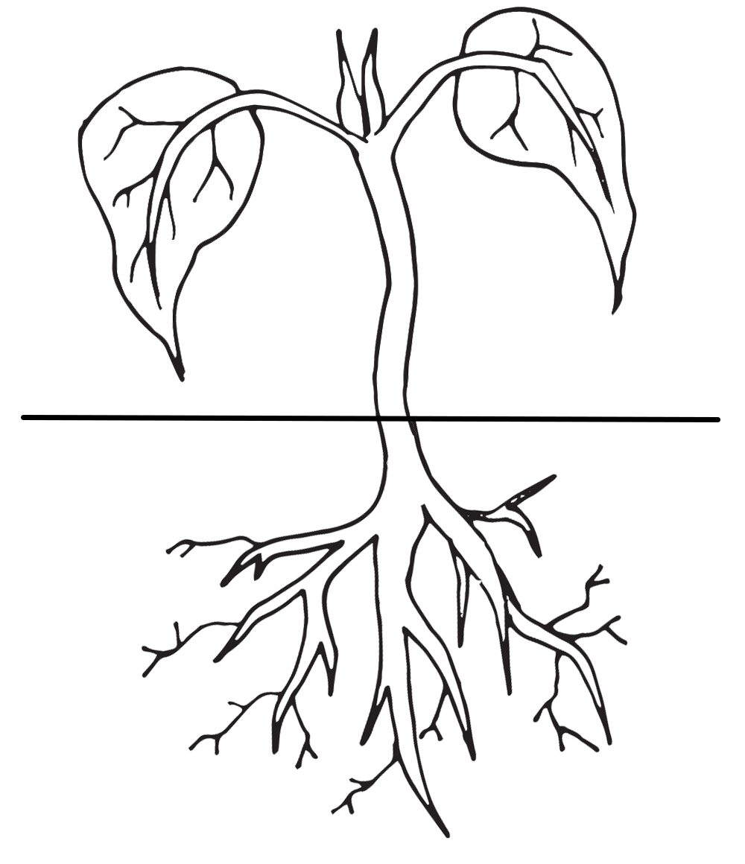
Kaip auga pupelė?
Išklausykite vaiko pasakojimo, kaip užauga pupelė, ko reikia, kad ji augtų kuo didesnė. (Pasakojimas sudaromas, žiūrint į paveikslėlį ir iš asmeninės patirties. Prisiminkite eksperimentą su pupele).
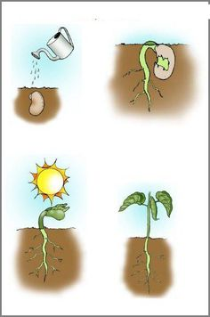
EILĖRAŠTUKAS
DARŽININKĖ
Saulė pasikėlė
Virš beržų.
Linksi aguonėlė
Pamažu.
Aguonėlė prašo:
Duok vandens!
Kas vandens nors lašą
Atgabens?
Gausi vandenėlio
Daug lašų:
Pilną kibirėlį tau nešu.
Bėga vandenėlis
Pamažu.
Auki, aguonėle,
Lyg beržų.

DARBELIŲ IDĖJOS
